**דו"ח תרגיל בית 1: A-Git**

**מספר הקבוצה-8**

**חברי הצוות: סתיו פריאל, ליאור דגן, שני כהן, מיכל קוגן**

מטרת הפרויקט:

במסגרת הפרויקט פיתחנו מחשבון להמרת מספרים בין שני בסיסים– בסיס בינארי (בסיס 2) ובסיס הקסדצימלי (בסיס 16) ולהיפך תוך ביצוע בדיקות תקינות לקלט כדי להבטיח פעולה נכונה עבור כל מקרה. מטרת הפרויקט היא היכרות עם מערכת לניהול גרסאות,  אשר כללה העלאה וניהול של קוד התוכנית דרך הGIT.

הנחות יסוד בפיתוח המערכת:

* עבור קלט לא תקין תתקבל הודעת שגיאה "Invalid input"
* בהמרה מבינארי להקסדצימלי – אורך הקלט חייב להיות כפולה של 4 ביטים (כל ספרה הקסדצימלית מיוצגת ע"י 4 ביטים). במידה ואינו כזה, יתווספו אפסים מובילים.
* המערכת תתמוך באותיות גדולות וקטנות (A-F) בעת קלט הקסדצימלי.
* המערכת לא תתמוך בהמרות של מספרים שליליים, אלא רק בקלט תקני וחיובי בבסיסים הרלוונטיים.

תיאור מצבי הקיצון ושיטת הפתרון:

* קלט ריק – אם המשתמש מזין מחרוזת ריקה, תוחזר הודעת שגיאה מתאימה- לא תבוצע המרה.
* קלט לא תקני – אם הקלט מכיל תווים שאינם שייכים לבסיס הרלוונטי או לאפשרות הקיימת בתפריט. למשל, תו שאינו 0/1 בבינארי או תו שאינו 0–9 או A -F בהקסדצימלי, המערכת תזהה זאת ותציג שגיאה.
* אורך בינארי שאינו מתחלק ב-4 – המערכת תוסיף אפסים מובילים עד שאורך הקלט יתאים להמרה (כל 4 ביטים לספרה הקסדצימלית).
* שימוש במספרים גדולים במיוחד – המערכת תשתמש במחרוזות ולא במבני נתונים מוגבלים בגודל, כדי לא להיתקל בחריגה מגבולות מספר.

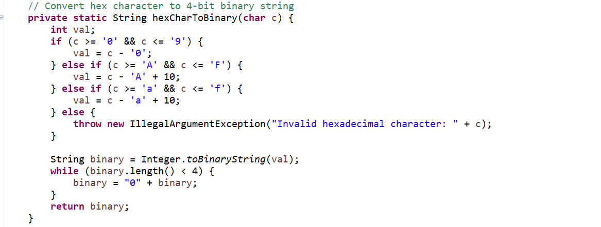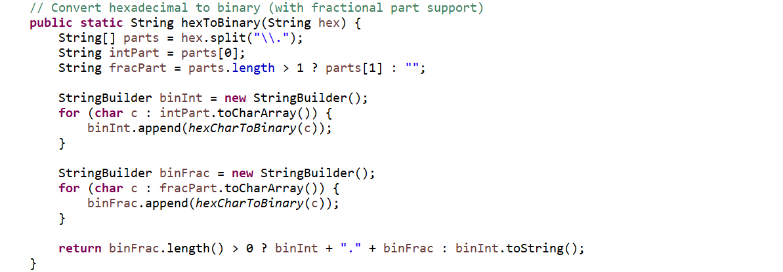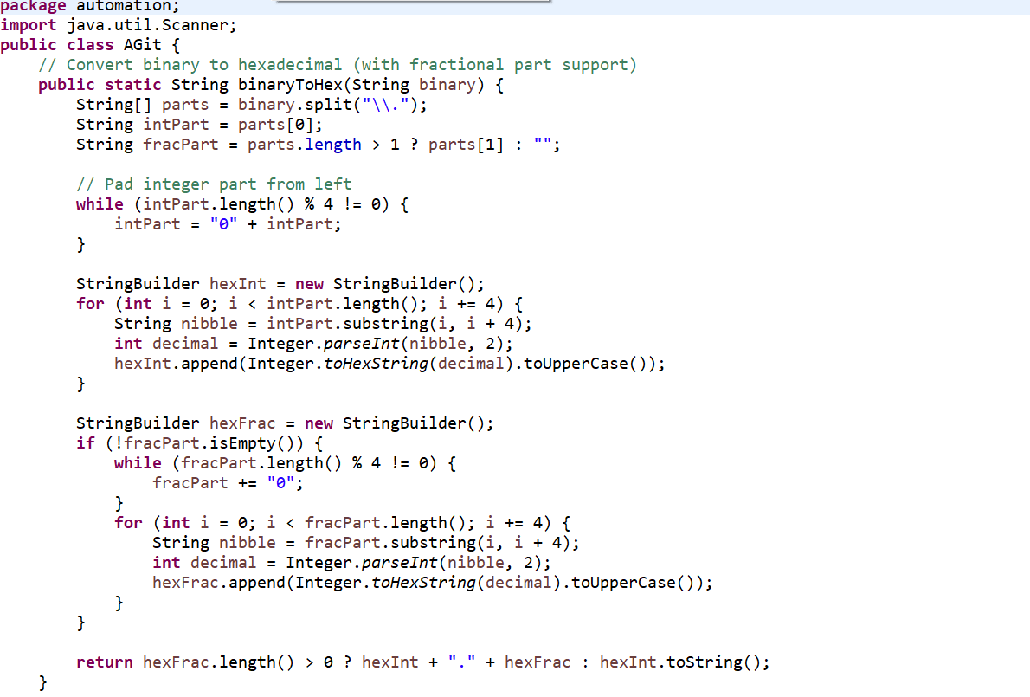תיעוד קוד התוכנית:

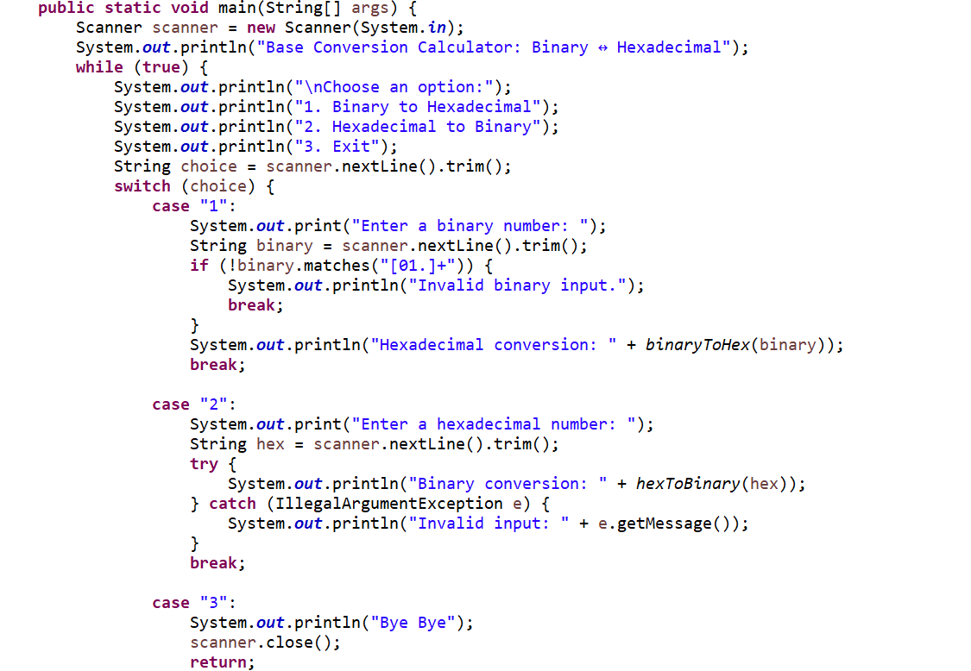  
binaryToHex()- פונקציה זו ממירה מחרוזת המייצגת מספר בינארי למחרוזת בבסיס

הקסדצימלי. הפונקציה מוסיפה אפסים משמאל לחלק השלם כך שאורכו יהיה מתחלק ב-4. לאחר מכן, מתבצעת חלוקה לקבוצות של 4 ביטים, כאשר כל קבוצה מומרת לספרה הקסדצימלית המתאימה.   
  
hexToBinary()- פונקציה זו מיועדת להמרת מספר הקסדצימלי, הנתון כמחרוזת, למחרוזת המייצגת את המספר בבסיס בינארי. הפונקציה סורקת כל תו במחרוזת, וממירה אותו לייצוג בינארי בן ארבעה ביטים. הפונקציה תומכת בתווים באותיות קטנות או גדולות כאחד.

סיכום ומסקנות:

במהלך הפרויקט נחשפנו לעקרונות בסיסיים של המרות בין בסיסים, כולל חשיבות של שמירה על פורמט אחיד והוספת אפסים מובילים. למדנו כיצד לנהל קלט לא תקני , תוך בדיקת תווים ותגובות מתאימות למשתמש. בנוסף, נחשפנו לעבודה מסודרת עם מערכת ניהול גרסאות- git והבנו את חשיבותה בסביבת פיתוח מקצועית.